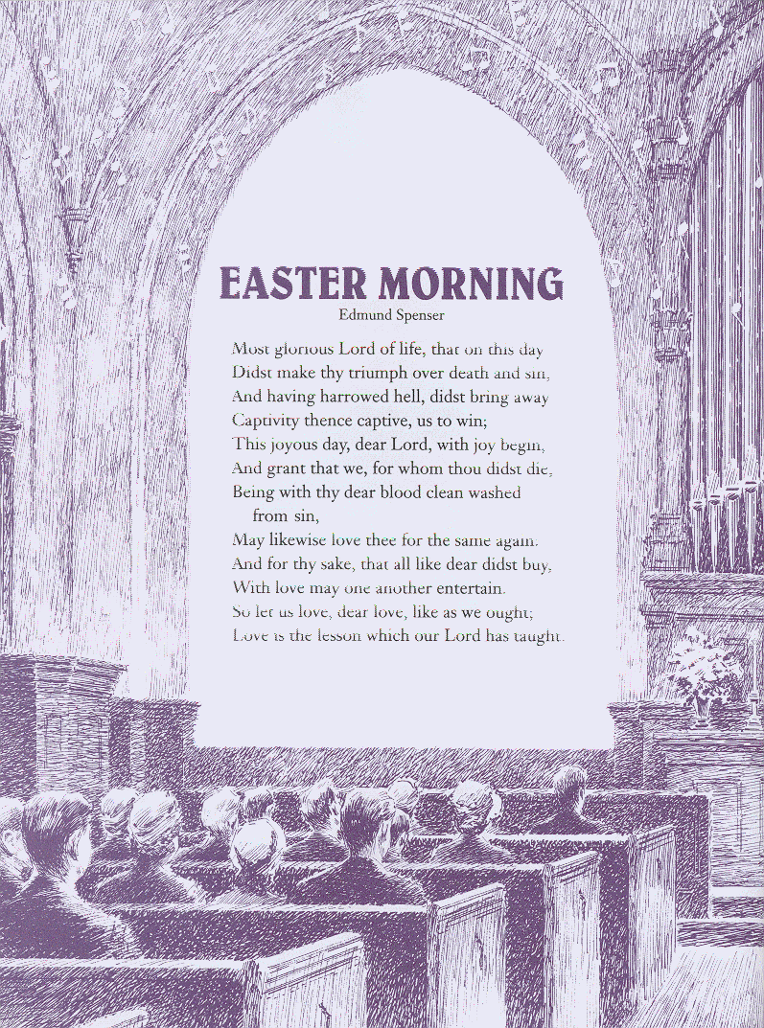


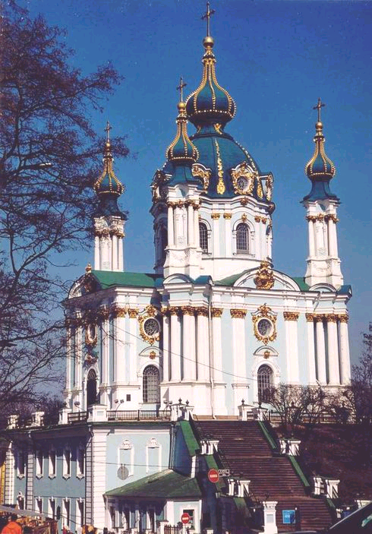
Беседа
60

А81К
А 81 К
Будьте
святы,
потому
что
Я свят
БЕСЕДА
Н. Бойко
Будьте святы, потому что Я свят
Н. Бойко
А 81 К
Беседа
60
А81К
А 81 К
Н. Бойко
Будьте святы, потому что Я свят
БЕСЕДА
Будьте
святы,
потому
что
Я свят
Н. Бойко
А 81 К

